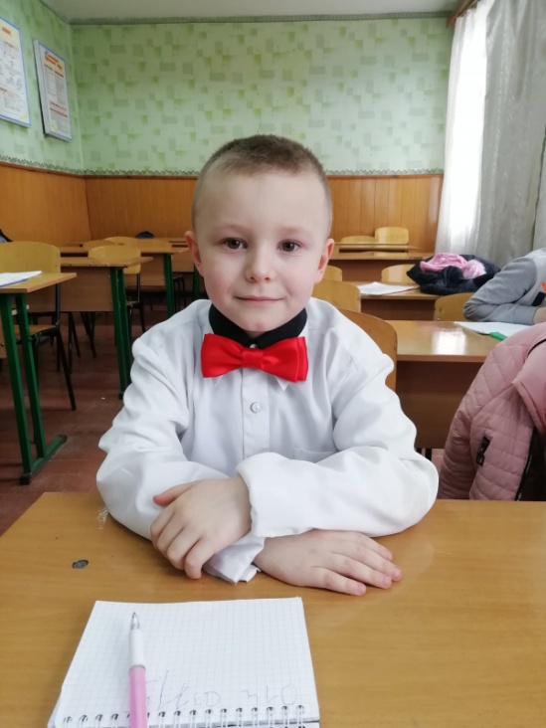

Шупрудько

Кирило Петрович

Учень 1 класу

Карпилівського ліцею

Рокитнівської селищної ради

Рівненської області

Контактний телефон 0953990821 (вайбер)

E-mail: [allashuprudko28@gmail.com](mailto:allashuprudko28@gmail.com)

Вчитель: Шупрудько Алла Миколаївна

Номінація «Предмет (матеріальний артифакт) із історії родини»

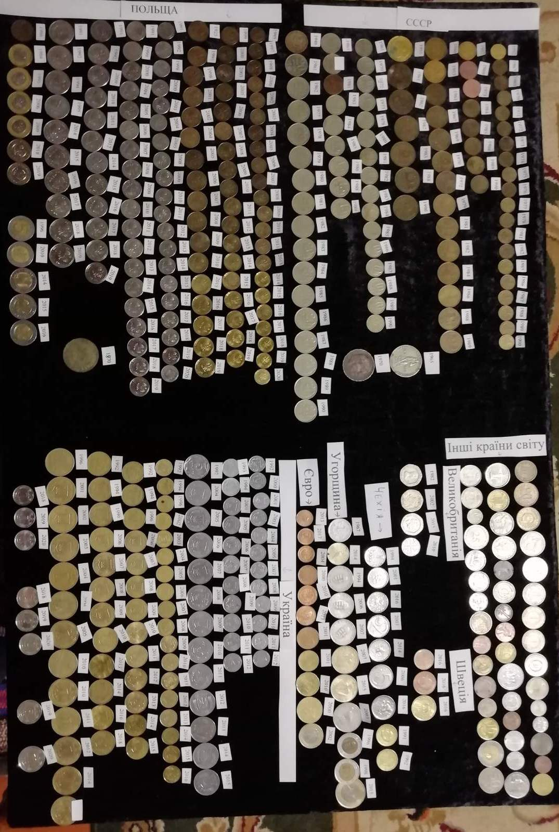

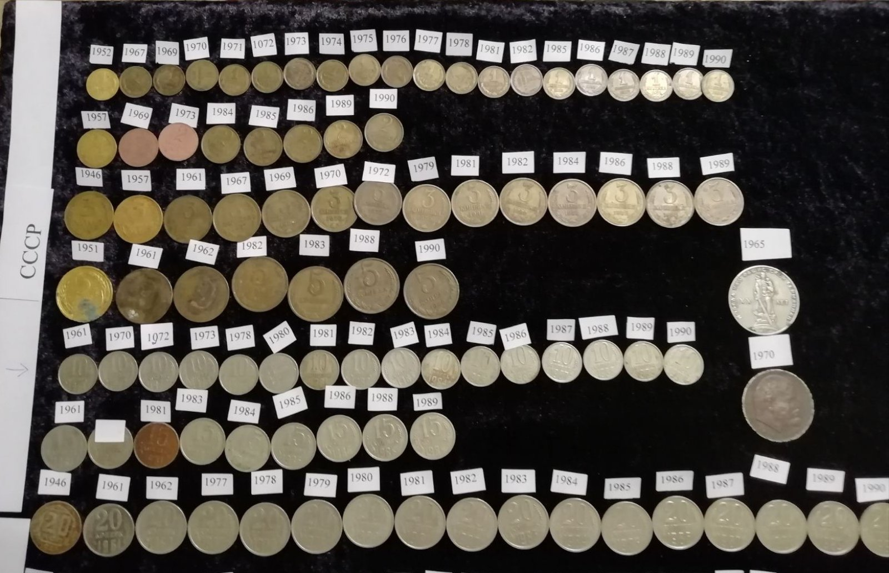

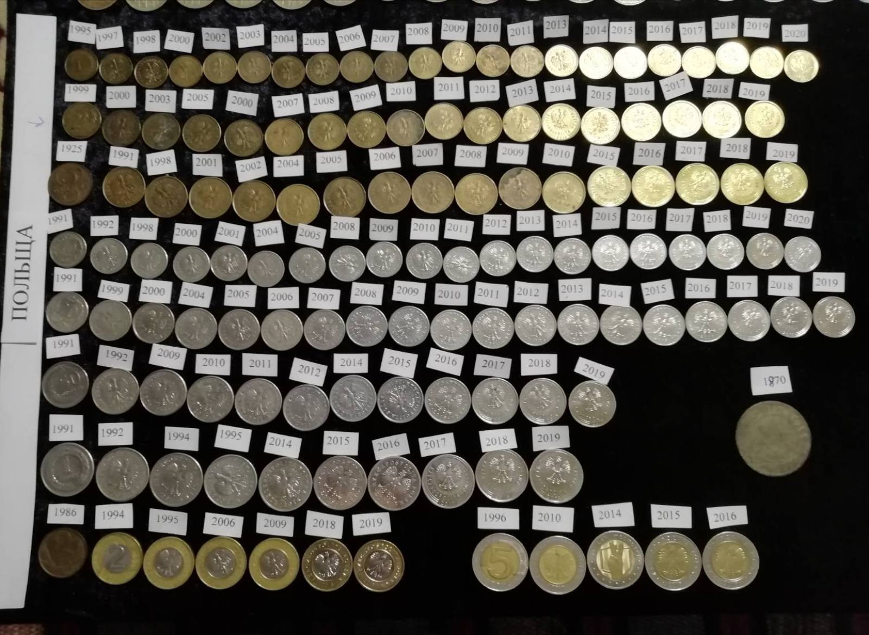

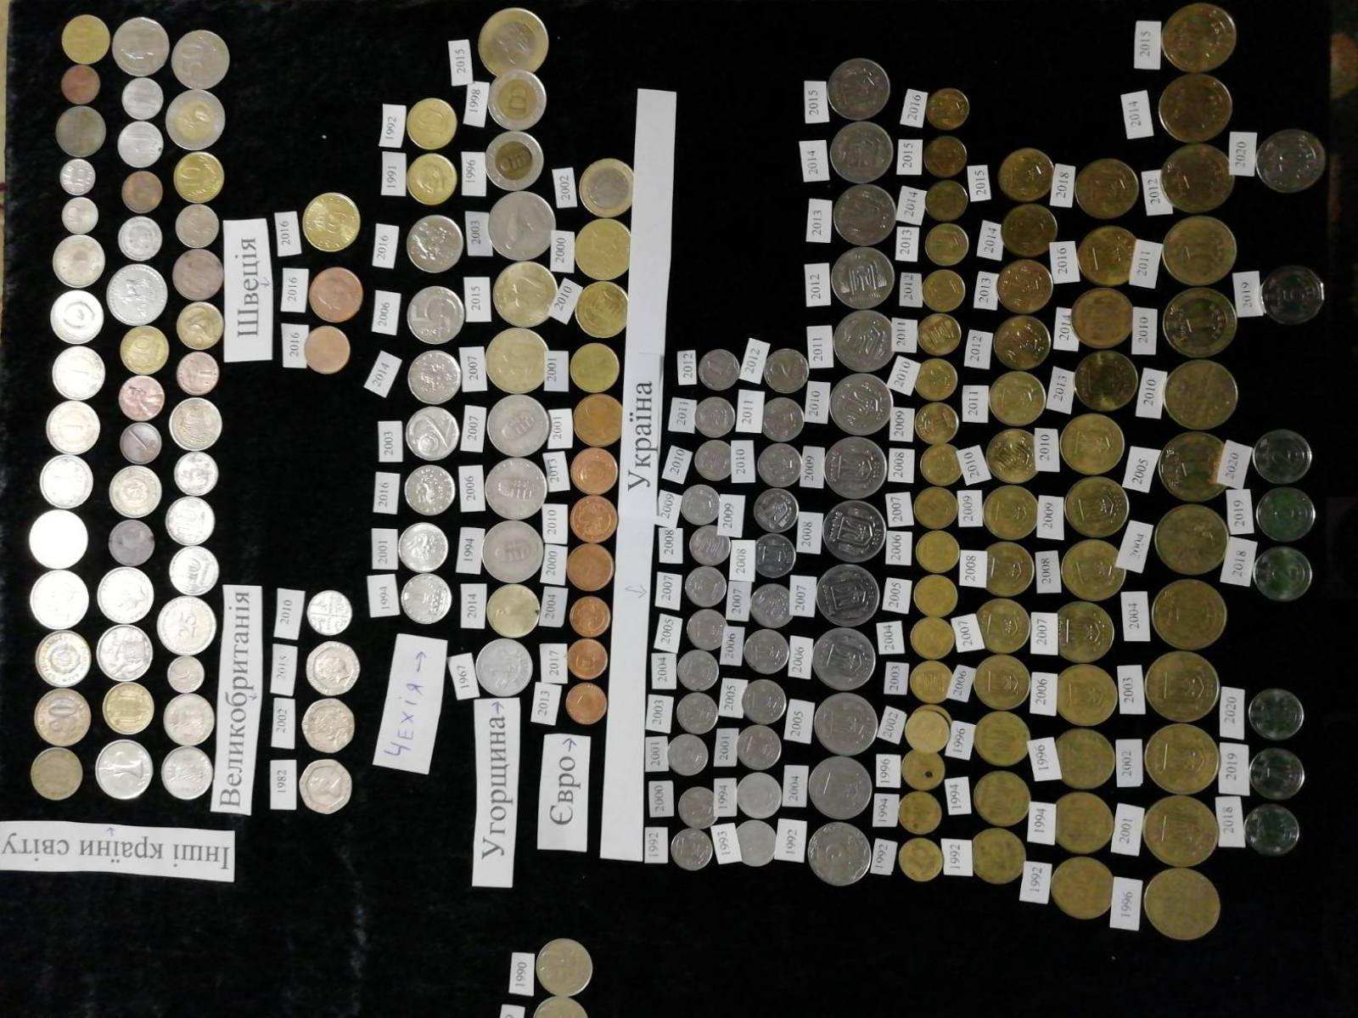

Мене звати Кирило Шупрудько. Я учень 1 класу Карпилівського ліцею Рокитнівської селищної ради Рокитнівсткого району Рівненської області.

Хобі в житті багатьох людей займає важливу роль. Моє хобі – збирати монети різних країн світу. Кожна людина хоча б раз в своєму житті займалася колекціонуванням. Це можуть бути поштові марки, обгортки від цукерок, іграшки, а в моєму випадку – це монети.

Колекцію монет я збираю вже на протязі декількох років, продовжуючи тим самим захоплення моєї мами. Саме вона передала мені свої важкі альбоми з різними монетами. Мама з дитинства збирала монети тоді ще існуючого СССР в баночці від смоктальних цукерок, сама ще тоді не знаючи, що пізніше створить власну колекцію.

Першими монетами, які я добавив в цю колекцію були євроценти, які дав мені сусід, який приїхав із-за кордону. Там уже знаходились монети України, Польщі, Великобританії, монети часів СССР та деяких інших країн світу.

Дізнавшись про те, що я і моя мама колекціонуємо монети, наші друзі та родичі стали приносити нам монети, які були в них. Дякуючи знайомим, моя колекція поповнилася монетами Чехії – кронами, а також монетами Угорщини – форинтами. Нещодавно мій брат був у Швеції і привіз кілька шведських крон, які ми, звичайно, добавили до нашої колекції.

Всі монети зберігаються в 5 спеціальних альбомах з комірками різних розмірів. Монети розкладені по роках їх випуску.

Сама найдавніша монета в нашій колекції – це «п’ять копеек, медная российская монета» 1870 року випуску , коли Україна була ще під владою Польщі. Мама її знайшла в нас на городі. Також вдома мама на городі знайшла монету 5 ZROSZY 1928 року випуску.

Найкрасивіші і дуже цікаві для мене монети з Угорщини – форинти.

На даний момент наша колекція досить чимала – майже 400 монет. Хоч ці монети не дуже цінні, але для мене вони дорогі, так як в них зберігається частинка історії моєї сім ̓ ї. Тому дуже часто ввечері ми всією родиною сідаємо на дивані і переглядаємо альбоми , пригадуючи, де взялася та чи інша монета. Я щаслива людина, так як займаюся улюбленою справою. Мені стало жити набагато цікавіше, коли я почав захоплюватися колекціонуванням. Дуже цікаво знаходити новий екземпляр для своєї колекції, і, отримавши його, обережно положити в альбом.